Nom de l’entreprise :

Date :

Personne-ressource (Prénom, nom, titre) :
Contact (courriel, téléphone) :
Catégorie d’organisation | ☐ Public  ☐ Privée  ☐ OSBL  ☐ Autres, préciser :
Localisation | ☐ Québec  ☐ Canada  ☐ International; préciser pays:
Type d’industrie : | ☐Soins et services ☐Enseignement ☐Gestion  ☐Pharmaceutique ☐Recherche ☐Technologies médicales  ☐Numérique (télésanté, autres) ☐IA ☐Réalité virtuelle ou augmentée  ☐Génomique ☐Arts ☐Partenariats patients  ☐Autres, préciser :
Site web de l’entreprise :
Brève description de l’innovation de l’entreprise (maximum 300 mots) (au besoin, joindre tout autre document pertinent) :
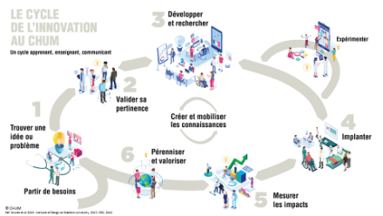  Stade d'avancement de l'innovation | ☐ Idée ou problème ☐ Expérimenter ou Implanter  ☐ Valider la pertinence ☐ Mesurer les impacts  ☐ Développer et rechercher ☐ Pérenniser et valoriser
Publications, résultats, rapport interne liés à l'innovation (joindre les documents)
Type de partenariat recherché avec le CHUM : | ☐ Cocréation ou codéveloppement d’une innovation avec l’entreprise et le CHUM  ☐ Validation en milieu réel clinique / projet de recherche de l’innovation de l’entreprise au CHUM  ☐ Valorisation de la propriété intellectuelle (PI) du CHUM  ☐ Autres, veuillez préciser :
Besoins et intérêts de l’entreprise pour un partenariat potentiel avec le CHUM
Réserver au CHUM (ne pas compléter)
Nom du responsable du triage
Court résumé, autres commentaires et informations pertinentes
Porteurs internes cliniques, chercheurs ou autre individu du CHUM | ☐ Oui, veuillez préciser: ☐ Pas encore ciblé  ☐ Pas d’intérêt ☐ Pas d’intérêt  ☐ Absence de porteur interne
Prochaines étapes

